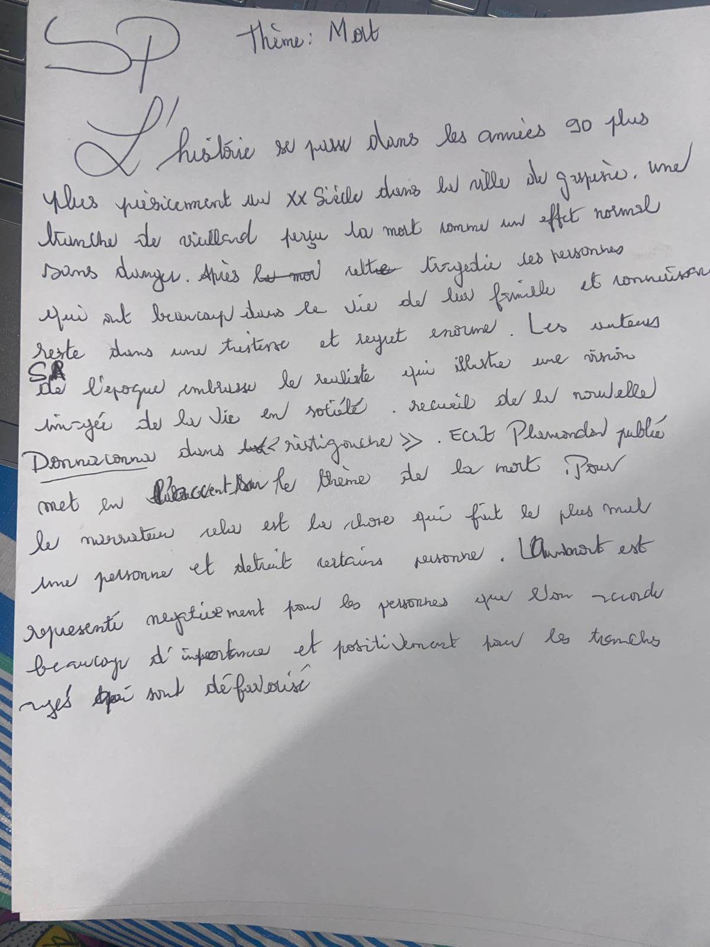
- S.A. :
1. Ne dis pas l’histoire se passe. Tu devrais tout simplement commencer par « dans les années 90 »
2. Lorsque tu dis dans la ville de Gaspésie n’oublie pas de mettre en une virgule claire parce que là on dirait un point « . »
3. Ici tu as utilisé perçu la mort ça signifie que tu es en train de parler au passé simple Or ton texte devrait être au présent Donc qu’est-ce que tu devrais dire C’est plutôt : « Une tranche de personnes âgées perçoivent la mort comme un phénomène naturel, ne comportant aucun Ou peu de danger » .
4. Au lieu de dire après cette tragédie tu devrais plutôt dire : « à la suite de cette tragédie, »
5. Je pense que tu as sauté quelque chose à la 5e ligne là où tu veux dire qui ont beaucoup dans la vie ou dans la vie Mais normalement qu’estce qu’il y a C’est que tu devais certainement dire qu’ils ont beaucoup compté
6. De plus le sujet a mené que tu nous présentes ici ne correspond pas à une branche de personne simplement ici j’ai l’impression que tu parles juste des personnes qui ont été présentées dans l’œuvre tandis que là il doit y avoir quand même un lien avec la réalité Est-ce que la plupart de ces personnes ont perdu ce genre de personnes là ou bien c’est juste pour les personnes qu’on présente dans l’œuvre Parce que techniquement c’est un fait général En effet ce que tu présentes et ça c’est acceptable Tu dis que le vieilleur perçoivent la mort comme un phénomène naturel mais ici je vois aussi que tu dis que après cette stratégie ces personnes ont beaucoup plus compté dans leur vie dans la famille et connaissent reste dans une tristesse et un regret énorme Est-ce que c’est le cas pour tous ceux de cette époque là Je ne pense pas Par exemple ce que tu pourrais dire c’est par exemple que la perte de ces personnes donc des non Que les personnes donc les personnes âgées de l’époque rencontraient des difficultés à pouvoir parler ou à exprimer la peine qu’il possédait ou encore que ont connu de grandes pertes à cette époque suite à la suite de telle ou telle maladie de telle ou telle drame de tel ou tel souci Financier par exemple parce que dans de tout temps les personnes vieillir connaissent ce genre de situation ils ont des pertes comme tout être humain même un enfant ressent cette peine là même s’il s’agit de ça Donc là techniquement tu devrais cadrer simplement sur ce qui s’est passé dans le passé dans les années 90 et de la manière dont la situation a été prise en charge Est-ce qu’on s’est occupé d’eux est ce qu’on a pensé à eux Est-ce qu’est ce qui s’est passé Un plus ou moins juste un court descriptif de ça.
- S. P. :
- Pour le sujet posé tu commences déjà très bien je le vois jusque là tu présentes les auteurs de l’époque embrassent le réaliste Donc ici à la place de réaliste tu devrais avoir réalisme. Je ne sais pas si la dame vous a obligée de ne pas mettre le mot courant mais normalement il devrait y avoir le mot courant réaliste ou encore le réalisme est un courant populaire à l’époque où les auteurs de l’époque embrassent le courant réaliste Tu peux dire ça mais si elle vous y dit que il ne faut pas le mettre oui ça c’est normal Là tu dois mettre alors le réalisme.
- Quand tu dis une vision Imager de la vie en société, tu marques des points. Par contre imager signifie qu’on s’imagine un peu la vie en société simplement tandis que là tu dois plutôt préciser que qui présente les réalités des personnes défavorisées ou des du quotidien de la population de l’époque Ou encore tu peux dire : « dépeint l’existence plus ou moins réaliste des personnes de l’époque et leurs habitudes ».
- Je te félicite tu as mis un point pour séparer la phrase qui concerne le courant littéraire et la phrase qui concerne l’auteur et son œuvre.
- Cependant lorsque tu dis Donnacona dans listing gauche tu oublies de mettre le en fait d’enlever le point que tu as mis là parce que là on dirait que tu as du juste le recueil de la nouvelle de Donnacona dans Ristigauche et c’est fini On n’a pas de phrase complète le la phrase n’est pas terminée dans ton cas ici Qu’est ce qui se passe c’est que tu dois pouvoir continuer en disant : « donnacona est une nouvelle provenant du recueil Un ristigauche De plamondon Sur le thème de la mort.
- Ici encore je te félicite d’avoir bien placé mais le l’accent sur le thème de la mort parce que là on précise très bien qu’estce qui est intéressant dans ce livre ou quel est le thème à aborder. Il serait d’ailleurs judicieux de supprimer le thème pour plus parler de la vision de la mort si jamais le thème vous est Non recommandé par le prof. Le terme « aspect » pourrait aussi fonctionner
- Vite de ton parcours est assez mitigé Parce qu’ici tu es en train de d’essayer d’expliquer ce qu’il y a au-dessus donc pour le thème de la mort Le problème c’est que tu es en train de dire par exemple pour le narrateur cela est la chose qui fait le plus mal Et puis tu t’arrêtes c’est on d’un coup on dit une personne est détruit certaines autres personnes donc là je n’ai pas vraiment été si tu es en train de continuer ta phrase ou bien tu l’as coupé et tu as réalisé une autre phrase à côté Voilà pourquoi tu dois créer avoir toujours des marqueurs de relation Dans ton cas ici il y a très peu de marqueurs de relations on a l’impression que tu sautes d’une idée à une autre Ne t’en fais pas c’est normal parce que tu es en train d’écrire Et puis c’est à moi que tu avais écrit ça tu vas pouvoir me refaire ça d’une autre manière toujours de la même façon que tu m’as présenté mais cette fois ci toi tu m’as mis ça dans un seul coup sur un seul recueil et je t’avais demandé moi de me présenter sujets amené à un sujet amené 2 sujets à amener 3 Moi je vois que c’est déjà un texte rempli résumé Or c’est pas ça que j’avais demandé Normalement je t’aurais donné 0M Je vais te demander de découper ton travail cette fois ci Si c’est le premier tu fais ça Si c’est le 2nd tu fais ça.
Pour être exact ce que moi je m’attends à avoir c’est :
S.A. 1 -> Dans les années 90 plus précisément au 20e siècle, dans la ville de Gaspésie, Une partie notable des personnes âgées expriment leur perception de la mort comme un phénomène naturel ne comportant aucun danger.
S.A. 2 -> Du fait d’un encadrement insuffisant, les seniors de l’époque Arrive difficilement à supporter la perte de leurs proches.
S.P 1 -> courant
S.P 2 -> auteur + oeuvre
S.P 3 -> l’explication du theme

Et ainsi de suite tu fais la même chose. Je vais aussi avoir le sujet divisé à la fin je veux aussi avoir des marqueurs de relations si nécessaire Par exemple je veux des c’est-à-dire à la suite de après quoi ensuite je veux pas que tu commandes directement une phrase sans avoir de marqueur de relation note par exemple que dans mon cas ici j’ai mis le mot senior Seigneur tu dois vérifier si dans votre cas c’est un anglicisme parce que senior peut et se trouve en français mais est ce qu’il est adéquat pour le cours que tu es en train de vivre en ce moment Ce serait intéressant.

Merci pour ton travail

